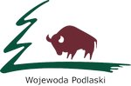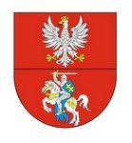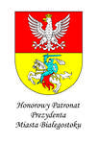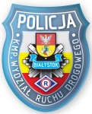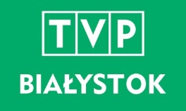
Marszałek Województwa Opieka medialna
Podlaskiego

ZAPROSZENIE
XIV ŚWIĘTO ORIGAMI

5 marca 2016 r. g. 10.00

Miejsce: Szkoła Podstawowa nr 47 im. J. K. Branickiego w Białymstoku, ul. Palmowa 28
Organizatorzy: Szkoła Podstawowa nr 47 im. J. K. Branickiego w Białymstoku
Białostocki Klub Polskiego Centrum Origami

PROGRAM IMPREZY:

- Godz. 10.00.
Otwarcie wystawy pokonkursowej „Bajkowy świat origami”.(parter)
- Rozstrzygnięcie IX Regionalnego Konkursu „Mistrz Origami”.( stołówka)
- Degustacja herbat japońskich przygotowana przez Sklep z kawą i herbatą „Samowar” w Białymstoku. (hol na parterze)
- Godz. 10.00 – 13.00
Warsztaty origami prowadzone przez członków Białostockiego Klubu Polskiego Centrum Origami. ( sale na parterze nr 1, 4, 5 )
- Godz. 10.00 – 10.30
Spotkanie z kulturą japońską prowadzone przez lektorów Szkoły Języka Japońskiego „AKARI” w Białymstoku. ( parter, sala nr 8 )
- Godz. 10.30 – 11.15
Pisanie imion przy pomocy pisma japońskiego. Prowadzący: Anna Nemoto, Hiroshi Nemoto, Kanako Nemoto. ( parter, sala nr 8 )
- Godz. 11.00.
Degustacja sushi przygotowana przez restaurację Tokyo Sushi
w Białymstoku.
WSTĘP WOLNY

